I. LÍ DO CHỌN ĐỀ TÀI

Như chúng em tìm hiểu và được biết: Hiện nay tại các trường THCS đang triển khai đồng bộ các giải pháp thực hiện Đề án “Giáo dục hướng nghiệp và định hướng phân luồng học sinh trong giáo dục phổ thông giai đoạn 2018 - 2025” nhằm hướng tới mục tiêu đào tạo cho học sinh biết vận dụng các phương pháp học tập tích cực để hoàn chỉnh các tri thức và kĩ năng nền tảng, có ý thức lựa chọn nghề nghiệp và học tập suốt đời.

Tuy nhiên trên thực tế, phần lớn các bạn học sinh THCS vẫn chỉ biết học và thi một cách thụ động; chưa hiểu được năng lực, mục tiêu của bản thân; còn lúng túng để chọn hướng đi phù hợp sau khi tốt nghiệp THCS đã vô tình tạo nên “áp lực” đối với cá nhân học sinh, gia đình và cả nhà trường trong kỳ thi tuyển sinh vào lớp 10 THPT.

Thật may mắn cho chúng em khi trong quá trình học tập đã được các thầy cô giới thiệu, tổ chức các hoạt động học tập theo phương pháp giáo dục STEM và trải nghiệm thực tế rất gần gũi với thế giới nghề nghiệp. Trong năm học 2022-2023 vừa qua, chúng em đã có cơ hội được học hỏi, khám phá những điều mới mẻ, thú vị khi được tham gia vào “Ngày hội giáo dục STEM thành phố”. Chính vì vậy, chúng em đã nảy sinh ý tưởng nghiên cứu một dự án để lan toả hiệu quả tuyệt vời mà giáo dục STEM mang lại, tạo thêm cơ hội cho mình và các bạn học sinh có cơ hội khám phá năng lực, sở thích nghề nghiệp của bản thân, chủ động tìm hiểu ngay từ bây giờ để chọn cho mình một ngã rẽ phù hợp, từ đó có phương pháp học tập hợp lý, hiệu quả, giảm bớt áp lực học tập ở THCS và THPT sau này. Đó chính là lí do, là động lực để chúng em đầu tư tâm sức thực hiện dự án:“Nâng cao nhận thức cho học sinh trường THCS ................... trong việc định hướng nghề nghiệp qua giáo dục STEM và các hoạt động trải nghiệm sáng tạo.”
II. CÂU HỎI NGHIÊN CỨU, VẤN ĐỀ NGHIÊN CỨU, GIẢ THUYẾT KHOA HỌC
1. Câu hỏi nghiên cứu.
Để dự án đạt được hiệu quả, chúng em tập trung tìm hiểu, giải quyết những vấn đề sau:
- Thực trạng về nhận thức và sự quan tâm của các bạn học sinh trong nhà trường trong việc định hướng nghề nghiệp như thế nào?
- Hiệu quả học tập STEM và trải nghiệm sáng tạo của các bạn học sinh ra sao và có ý nghĩa gì với việc định hướng nghề nghiệp của các bạn?
- Làm thế nào để giúp các bạn học sinh trong trường tiếp cận giáo dục STEM và trải nghiệm sáng tạo một cách hiệu quả góp phần học tập tốt và định hướng nghề nghiệp trong tương lai?
2. Vấn đề nghiên cứu
- Tìm hiểu khái quát về vai trò của giáo dục hướng nghiệp, giáo dục STEM và trải nghiệm sáng tạo trong định hướng nghề nghiệp cho học sinh THCS.
- Nghiên cứu, khảo sát thực trạng định hướng nghề nghiệp của các bạn học sinh trong nhà trường hiện nay.
- Đề xuất và thực hiện một số giải pháp để nâng cao nhận thức cho các bạn học sinh trong việc định hướng nghề nghiệp qua giáo dục STEM và các hoạt động trải nghiệm sáng tạo.
3. Giả thuyết khoa học
- Thông qua các hình thức tuyên truyền, các giải pháp tác động có thể nâng cao nhận thức cho các bạn học sinh trong việc định hướng nghề nghiệp qua giáo dục STEM và các hoạt động trải nghiệm sáng tạo.
III. THIẾT KẾ VÀ PHƯƠNG PHÁP NGHIÊN CỨU
1. Thiết kế, mô tả tiến trình nghiên cứu
1.1. Chuẩn bị các phương tiện nghiên cứu
- Phiếu khảo sát dành cho các bạn học sinh về việc định hướng nghề nghiệp của bản thân.
- Câu hỏi phỏng vấn trực tiếp các bạn học sinh, các bậc phụ huynh, các thầy cô giáo về một số vấn đề liên quan đến việc tham gia các hoạt động giáo dục STEM trong nhà trường tác động đến định hướng nghề nghiệp của các bạn học sinh.
1.2. Xác định đối tượng, phạm vi nghiên cứu.
- Đối tượng nghiên cứu: Đối tượng mà chúng em hướng tới khảo sát là ý kiến đánh giá, nhận xét của các bạn học sinh trong quá trình tìm hiểu và tham gia vào các hoạt động giáo dục STEM và các hoạt động trải nghiệm sáng tạo do nhà trường tổ chức.
- Phạm vi nghiên cứu: Đề tài tập trung nghiên cứu về việc tìm ra các giải pháp nhằm nâng cao nhận thức cho các bạn học sinh trong việc định hướng nghề nghiệp qua giáo dục STEM và các hoạt động trải nghiệm sáng tạo trong phạm vi trường THCS thị trấn ....................
1.3. Tiến trình các bước nghiên cứu
Dự án được thực hiện từ tháng 9/2022, trải qua 6 bước cụ thể như sau:
- Bước 1: Từ tháng 9/2022: Chúng em tìm hiểu thực tế việc định hướng nghề nghiệp của các bạn học sinh trong trường. Sau đó đề xuất ý tưởng và xin ý kiến chỉ đạo của ban giám hiệu nhà trường, giáo viên hướng dẫn hỗ trợ thực hiện dự án.
- Bước 2: Tìm hiểu tổng quan về các nội dung liên quan đến dự án.
- Bước 3: Tiến hành khảo sát thực trạng qua phiếu khảo sát (Thiết kế phiếu khảo sát online, gửi đường link phiếu khảo sát online vào nhóm Zalo của các lớp trong toàn trường) và phỏng vấn trực tiếp các bạn học sinh.
- Bước 4: Đề xuất thực hiện các giải pháp tác động để nâng cao nhận thức cho các bạn học sinh trong việc định hướng nghề nghiệp qua giáo dục STEM và các hoạt động trải nghiệm sáng tạo.
- Bước 5: Tiến hành điều tra khảo sát lần 2 sau khi đã tiến hành các giải pháp tác động.
- Bước 6: Từ cuối tháng 9/2023 đến tháng 10/2023: Tổng hợp kết quả dự án, kết luận.
2. Phương pháp nghiên cứu của dự án.
2.1. Phương pháp lý luận:
- Tìm hiểu, nghiên cứu các tài liệu liên quan đến nội dung dự án:
- Tìm hiểu khái quát về giáo dục STEM và vai trò của giáo dục STEM, trải nghiệm sáng tạo trong định hướng nghề nghiệp cho học sinh.
- Các hình thức tổ chức có hiệu quả giáo dục STEM và trải nghiệm sáng tạo trong nhà trường.
2.1. Phương pháp thực tiễn:
- Thu thập các thông tin, điều tra, khảo sát thực tế, phỏng vấn trực tiếp với các bạn học sinh, các thầy cô giáo, các bậc phụ huynh để tìm hiểu các số liệu về việc định hướng nghề nghiệp của các bạn học sinh trong nhà trường trước và sau khi thực hiện các giải pháp tác động
- Xử lí dữ liệu và đưa ra các giải pháp tác động.
IV. TIẾN HÀNH NGHIÊN CỨU
1. Giới thiệu và tổng quan về dự án.
Qua tìm hiểu tài liệu, chúng em được biết đã có một số tài liệu viết về việc định hướng nghề nghiệp cho các bạn học sinh lớp 9. Sau khi nghiên cứu, chúng em nhận thấy các bài viết tập trung vào việc phân tích các nguyên nhân và thực trạng là chủ yếu. Ở một số bài viết cũng đã đề cập đến giải pháp nhưng vẫn chưa hướng sâu đến vấn đề vận dụng giáo dục STEM và hoạt động trải nghiệm sáng tạo. Xuất phát từ thực tế của nhà trường, chúng em đã hình thành ý tưởng và bắt tay vào thực hiện nội dung dự án. Từ các nguồn tài liệu, chúng em đã tích luỹ được một số nội dung liên quan đến dự án cụ thể như sau:
1.2. Giáo dục STEM, vai trò của giáo dục STEM trong định hướng nghề nghiệp cho học sinh.
STEM là thuật ngữ viết tắt của các từ Science (Khoa học), Technology (Công nghệ), Engineering (Kĩ thuật) và Mathematics (Toán học); STEM là sử dụng những bằng chứng và kỹ thuật toán học để tìm hiểu về thế giới tự nhiên và con người, nhằm nâng cao chất lượng cuộc sống con người” (TS. Mark Hardman (School of Education Communication and Society, UK).
Giáo dục STEM là một cách tiếp cận liên môn trong học tập, ở đó những khái niệm học thuật chính xác được kết hợp với bài học thực tiễn khi HS vận dụng khoa học, công nghệ, kĩ thuật và toán học trong một bối cảnh cụ thể, tạo nên sự kết nối giữa nhà trường, cộng đồng, việc làm và hoạt động kinh doanh toàn cầu cho phép sự phát triển những hiểu biết tối thiểu về STEM và cùng với nó là khả năng cạnh tranh trong nền kinh tế mới” (nguồn:Tsupros, N., R. Kohler, & Hallinen, J. (2009). STEM education)
Theo Bộ Giáo dục và Đào tạo, tùy thuộc vào đặc thù của từng môn học và điều kiện cơ sở vật chất, các trường có thể áp dụng linh hoạt các hình thức tổ chức giáo dục STEM như sau:
Thứ nhất, Các trường dạy học các môn khoa học theo bài học STEM. Đây là hình thức tổ chức giáo dục STEM chủ yếu trong các trường. Giáo viên thiết kế các bài học STEM để triển khai trong quá trình dạy học các môn học theo hướng tiếp cận tích hợp nội môn hoặc tích hợp liên môn.
Thứ hai, Các trường tổ chức hoạt động trải nghiệm STEM. Hoạt động này được tổ chức thông qua hình thức các câu lạc bộ hoặc các hoạt động trải nghiệm thực tế. Nhà trường có thể tổ chức các không gian trải nghiệm STEM trong nhà trường; giới thiệu thư viện học liệu số, thí nghiệm ảo, mô phỏng, phần mềm học tập để học sinh tìm hiểu, khám phá.
Thứ ba, các trường có thể tổ chức hoạt động nghiên cứu khoa học, kỹ thuật. Hoạt động này dành cho những học sinh có năng lực, sở thích và hứng thú với các hoạt động tìm tòi, khám phá khoa học, kỹ thuật giải quyết các vấn đề thực tiễn.
Vai trò của giáo dục STEM trong định hướng lựa chọn nghề nghiệp cho học sinh THCS:
+ STEM giúp học sinh biết cách áp dụng kiến thức vào thực tế cuộc sống. STEM giúp HS tư duy, giải quyết vấn đề dựa trên sơ sở khoa học chặt chẽ và có tính ứng dụng thực tế cao. Có thể áp dụng với trẻ nhỏ đến học sinh THPT nhưng sẽ khác nhau ở nhiều cấp độ:
Ở Cấp Trung học cơ sở: Trong giai đoạn này, các khóa học sẽ có chủ đề rõ ràng và thử thách hơn. Học sinh sẽ nhận thức rõ hơn về ứng dụng các lĩnh vực STEM trong thực tế. Qua đó, học sinh sẽ có định hướng rõ hơn về các cơ hội nghề nghiệp trong tương lai qua những hiểu biết đa dạng về STEM.
2. Khảo sát thực trạng về định hướng nghề nghiệp qua giáo dục STEM và hoạt động trải nghiệm trong nhà trường.
Để tìm hiểu về ý thức tham gia câu lạc bộ của các bạn học sinh và hoạt động của các câu lạc bộ trong trường, ngay từ đầu tháng 9 năm 2022, chúng em đã tiến hành khảo sát thực tế thông qua phiếu khảo sát (gửi đường link phiếu khảo sát online vào nhóm Zalo của các lớp trong toàn trường) và phỏng vấn lấy ý kiến của các học sinh trong tiết hoạt động tập thể và trong giờ ra chơi.
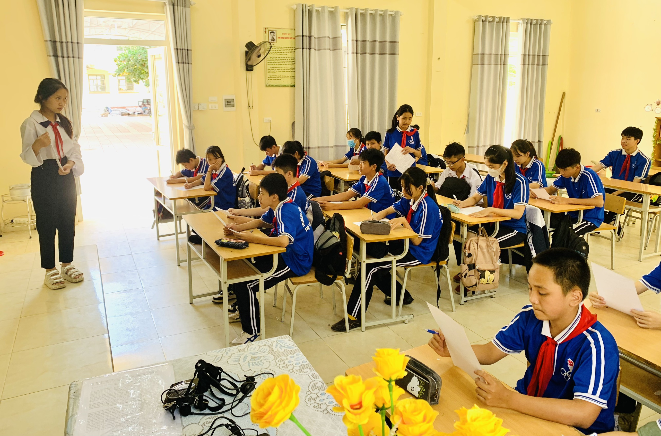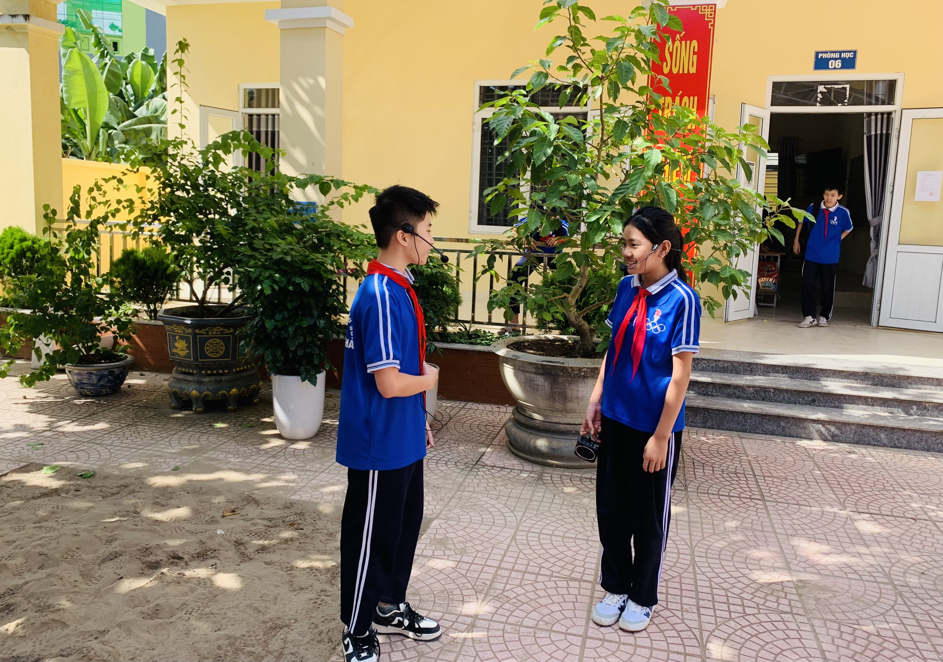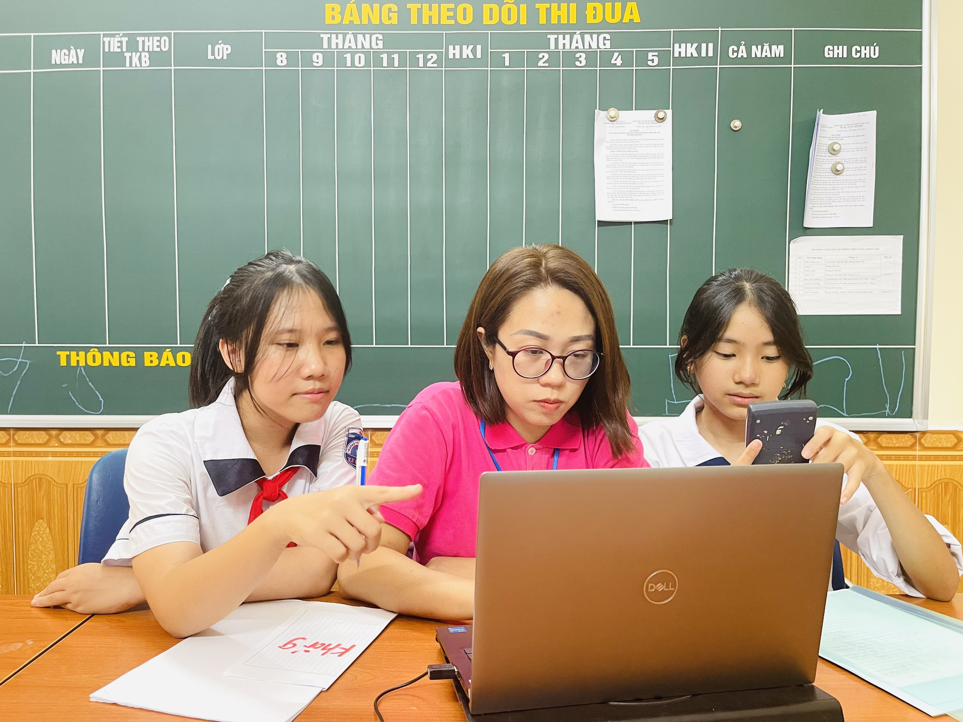
Sau đó chúng em cùng cô giáo hướng dẫn thống kê, tổng hợp số liệu và và thu được kết quả: nhận thức của các bạn học sinh về định hướng nghề nghiệp qua giáo dục STEM và hoạt động trải nghiệm trong nhà trường còn rất nhiều hạn chế.
Biểu đồ khảo sát lần 1 trước khi tiến hành thực hiện giải pháp tác động
3. Đề xuất và mô tả các giải pháp đã thực hiện nhằm về nâng cao nhận thức cho các bạn học sinh trong việc định hướng nghề nghiệp qua giáo dục STEM và hoạt động trải nghiệm trong nhà trường.
Để khắc phục thực trạng nói trên, chúng em đã nghiên cứu và tiến hành thực hiện một số giải pháp như sau:
3.1. Giải pháp 1: Tổ chức tuyên truyền để nâng cao hiểu biết của các bạn học sinh, các bậc phụ huynh trong việc định hướng nghề nghiệp trong tương lai và vai trò của giáo dục STEM trong nhà trường.
Hình thức 1: Tuyên truyền qua câu lạc bộ phát thanh măng non
(Hình ảnh minh hoạ)
Hình thức 2: Tuyên truyền qua cuộc họp phụ huynh
(Hình ảnh minh hoạ)
Hình thức 3: Tuyên truyền qua trang mạng xã hội: website của nhà trường, qua nhóm zalo của các lớp.
(Hình ảnh minh hoạ)
Hình thức 4: Tuyên truyền qua việc lồng ghép vào các tiết hoạt động giáo dục ngoài giờ lên lớp, hoạt động trải nghiệm hướng nghiệp của các lớp.
(Hình ảnh minh hoạ)
3.2. Giải pháp 2: Xây dựng thêm các Câu lạc bộ phù hợp với nhu cầu của các bạn học sinh trong nhà trường; chú trọng việc đổi mới nội dung và hình thức hoạt động của CLB thiết thực, đa dạng, sinh động, hiệu quả.
Bước 1: Chọn lọc hạt nhân để xây dựng được bộ máy nhân sự điều hành CLB hoạt động hiệu quả.
Bước 2: Chú trọng đổi mới nội dung và hình thức hoạt động của CLB thiết thực, đa dạng, sinh động, hiệu quả.
3.2.1. Tổ chức các hoạt động của Câu lạc bộ STEM
3..2. Tổ chức các hoạt động của Câu lạc bộ “Nhà khoa học trẻ”
(Hình ảnh minh hoạ)
3.3. Giải pháp 3: Tổ chức trải nghiệm nghề nghiệp cho các bạn học sinh trong nhà trường.
Hoạt động 1: Tổ chức tham quan, học tập nghề truyền thống ở địa phương (Nghề sản xuất nước mắm).
Hoạt động 2: Tổ chức tham quan, học tập tại nhà máy sản xuất ôtô Vinfast.
(Hình ảnh minh hoạ)
3.4. Giải pháp 4: Xây dựng nguồn kinh phí hỗ trợ hoạt động của các câu lạc bộ.
(Hình ảnh minh hoạ)
4. Kết quả của dự án.
Sau một thời gian thực hiện dự án với các giải pháp tác động tích cực, chúng em đã tiến hành khảo sát lần 2 bằng hình thức khảo sát qua phiếu và phỏng vấn trực tiếp vào đầu tháng 10. Sau đó, chúng em cùng cô giáo hướng dẫn thống kê và thu được kết quả cụ thể như sau:
Biểu đồ so sánh kết quả của dự án trước và sau khi tiến hành thực hiện giải pháp tác động
Kết quả khảo sát cho thấy: nhận thức của các bạn học sinh được nâng lên rõ rệt. Kinh phí dành cho việc tổ chức sinh hoạt của các câu lạc bộ đã được cải thiện đáng kể.
V. Kết luận khoa học về câu hỏi nghiên cứu, vấn đề nghiên cứu, giả thuyết khoa học
Dự án của chúng em được thực nghiệm trong thời gian 1 năm. Sau khi thực hiện các giải pháp tác động đã cho thấy hiệu quả rõ nét trong việc nâng cao nhận thức cho các bạn học sinh.
Đề tài bước đầu thực hiện đã mang lại những kết quả đáng khích lệ. Tuy nhiên vẫn còn một số tồn tại để chúng em tiếp tục hoàn thiện trong thời gian tới.
Nhận thức rõ được những vấn đề còn tồn tại nói trên, trong thời gian tới chúng em cùng nhà trường sẽ tiếp tục làm tốt công tác tuyên truyền, vận động quyên góp ủng hộ từ phụ huynh và các tổ chức tại địa phương. Tổ chức, đổi mới các hoạt động ứng dụng phương pháp giáo dục STEM. Tổ chức các buổi toạ đàm, giao lưu với những người thành đạt tại các doanh nghiệp để định hướng nghề nghiệp cho các bạn học sinh. Tiếp tục tổ chức các hoạt động trải nghiệm nghề nghiệp tại địa phương và các vùng lân cận.

VI. Tài liệu tham khảo
1. Th.S Bùi Thị Diệp, Hình thức tổ chức các hoạt động trải nghiệm sáng tạo Chương trình Hoạt động trải nghiệm và hoạt động trải nghiệm, hướng nghiệp (ban hành kèm theo Thông tư số 32/2018/TT-BGDĐT ngày 26/12/2018).
2. Đặng Danh Ánh (2010). Giáo dục hướng nghiệp ở Việt Nam. NXB Văn hoá - Thông tin.
3. Hồ Phụng Hoàng Phoenix, Trần Thị Thu (2015). Kĩ năng tư vấn cá nhân về khám phá lựa chọn và phát triển nghề nghiệp cho học sinh trung học. NXB Đại học Quốc gia Hà Nội.
4. Nguyễn Thành Hải (2019). Giáo dục STEM/STEAM từ trải nghiệm thực hành đến tư duy sáng tạo. NXB Trẻ.
5. Giám đốc Nguyễn Thị Phương Hoa-Vai trò của giáo dục STEM trong định hướng nghề nghiệp của học sinh- Tạp chí giáo dục trường đại học sư phạm TP. Hồ Chí Minh.

